ĐỀ 25:

Câu 1: Tính tổng n số phức nhập vào từ bàn phím . Đưa các số phức ra màn hình ở dạng a+jb .Yêu cầu trong chương trình có sử dụng toán tử + để cộng 2 số phức

Câu 2: Nhâp vào một số nguyên dương . Đưa ra màn hình số nhị phân tương ứng . Yêu cầu trong chương trình có sử dụng ngăn xếp lưu trữ bằng cấu trúc phân tán theo kiểu liên kết đơn để chuyển đổi từ số nguyên hệ 10 sang hệ 2.

Đề 27:

Câu 1: TÍnh diện tích n hình, trong đó có cả hình chữ nhật và hình tròn , hình chữ nhật biết 2 cạnh, hình tròn biết bán kính. Yêu cầu trong chương trình cài đặt đa hình động cho hàm nhập kích thước và hàm tính diện tích.

Câu 2: TÍnh tổng các chữ số của một số nguyên .. Yêu cầu trong chương trình có sử dụng danh sách liên kết đơn để chứa các chữ số của số nguyên.

ĐỀ 66:

Câu 1: Cho tệp văn bản “Phanso1.txt” và “Phanso2.txt” , Mỗi tệp có một dòng chứa phân số ở dạng a/b . TÍnh hiệu hai phân số đọc vào từ tệp. Đưa các phân số ra màn hình ở dạng rút gọn và chưa rút gọn. Yêu cầu sử dụng toán tử nhập >> để đọc vào phân số từ tệp , sử dụng toán tử xuất << để đưa phân số ra màn hình ở dạng a/b , sử dụng toán tử - để trừ hai phân số ; Phân số được tự động khởi tạo tử số bằng 0 và mẫu số bằng 1 hoặc được khởi tạo tử số và mẫu số bằng giá trị cho trước .

Câu 2: Tính diện tích các hình . Hình chữ nhật có hai cạnh a, b . Hình tròn có bán kính r. Hình hộp chữ nhật có hai cạnh a, b và chiều cao h . Biết rằng hình hộp chữ nhật là một loại hình chữ nhật được kéo cao lên với chiều cao h . Nhập vào kích thước của n hình. Trong đó có cả hình chữ nhật , hình tròn và hình hộp chữ nhật . Đưa ra màn hình diện tích các hình đã nhập . Yêu cầu cài đặt đa hình động cho hàm nhập kích thước và hàm tính diện tích .

ĐỀ 67:

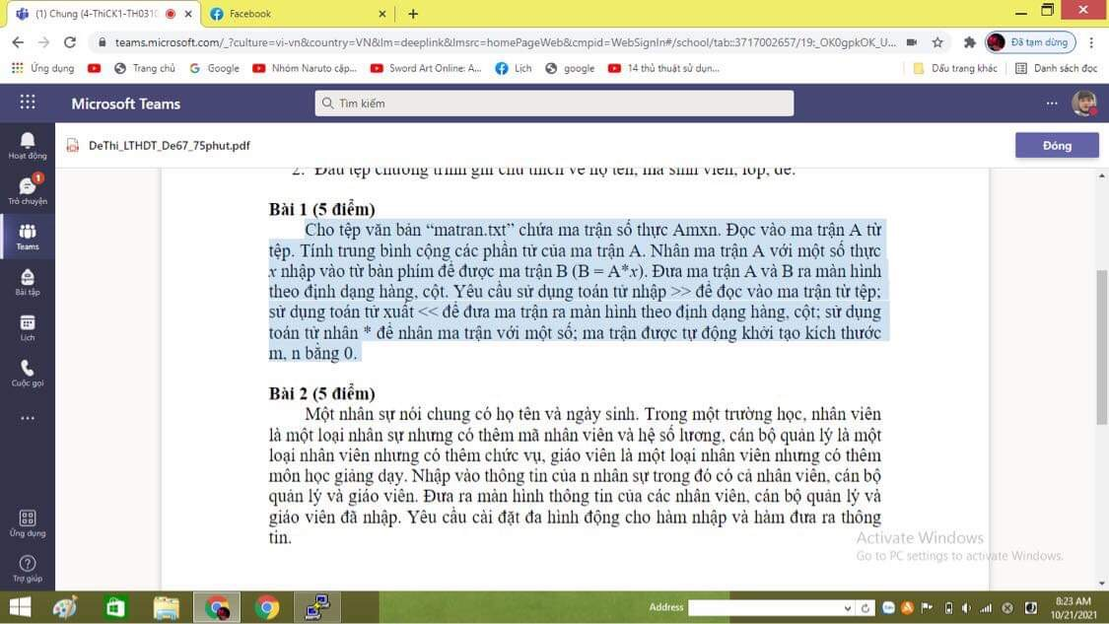

Đề 68:

Câu 1: Cho tệp văn bản “diemmonhoc.txt” chứa danh sách điểm môn học của n sinh viên, mỗi sinh viên có thông tin về mã sinh viên , tên( không có họ đệm) ,điểm kiểm tra , điểm thi . Điểm môn học được tính bằng 0.3 x Điểm kiểm tra + 0,7 x Điểm thi . Đếm số lượng và đưa ra màn hình danh sách các sinh viên chưa đạt ( có điểm môn học <4) . Yêu cầu sử dụng toán tử nhâp >> và toán tử xuất << để nhập vào và đưa ra thông tin của từng sinh viên .

Câu 2: Cho tệp văn bản “daysonguyen.txt” chứa dãy số nguyên , trên tệp không có thông tin về số lượng sô. Đọc từng số của dãy số từ tệp để bổ sung vào cuối danh sách liên kết kép . Đưa dãy số trong danh sách liên kết kép ra màn hình . Tìm trong danh sách liên kết kép phần tử có giá trị bằng x.

Đề 69:

Câu 1: Một nhân sự nói chung có họ tên và ngày sinh . Nhân viên trong một công ty là một loại nhân sự nhưng có thêm mã nhân viene và hệ số lươn . Cán bộ quản lý trong công ty là một loại nhân viên nhưng có thêm chức vụ và hệ số phụ cấp chức vụ . Nhập vào thông tin của n cán bộ quản lý trong công ty . Đưa ra thông tin các cán bộ quản lý đã nhập . Tìm cán bộ quản lý có lương cao nhất . Lương của cán bộ quản lý được tính theo công thức : ( hệ số lương + hệ số phụ cấp chức vụ ) \* 1490.

Câu 2: Cho tệp văn bản “daykhoa.txt” chứa dãy khóa là các số nguyên , trên tệp không có thông tin về số lượng khóa . Đọc từng khóa từ tệp để bổ sung vào cuối danh sách liên kết đơn. Đưa dãy khóa trong danh sách liên kết đơn ra màn hình . Xóa kháo trong danh sách liên kết đơn có giá trị bằng x nhập vào từ bàn phím .